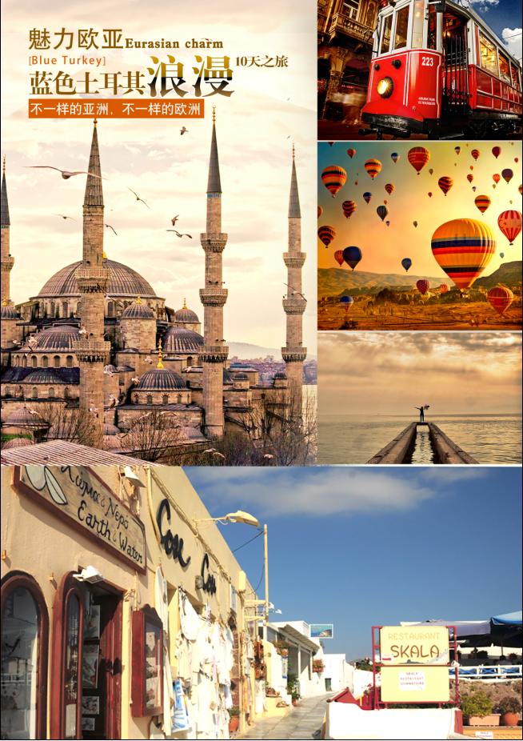

特别卖点：
★全程五星级酒店住宿：精心安排入住伊斯坦布尔两晚国际五星、库萨达斯海边酒店、棉花堡温泉酒店；
★特别安排伊斯坦布尔乘坐游轮畅游博斯普鲁斯海峡，欣赏欧亚大陆桥及两岸的迷人风景；
★独家安排卡帕多奇亚做客当地居民之家，品尝当地人家地道的土耳其咖啡或红茶，了解卡帕多奇亚当地人民朴实的生活状况与风土人情。
★特别赠送艾瓦诺斯陶瓷小镇品尝当地最出名的土耳其MADO冰淇淋（每人一个）。
★五星级航空卡塔尔航空杭州直飞多哈转机前往土耳其，缺口进出，不走回头路！

行程特色：
★“不一样的亚洲，不一样的欧洲！”。土耳其横跨欧亚两大洲，位于博斯普鲁斯海峡、黑海、马尔
马拉海汇集处，只需通过横跨博斯普鲁斯海峡的大桥，就可在欧洲亚洲自由穿梭。将近四百座清真寺的传音塔丰富了天空的颜色，景点的多样性，美丽的建筑并看着来往的船只，绝对是最富浪漫情怀的时刻……
★魅力伊斯坦布尔：欧亚大陆连接于此，一座东西方文明完美融合的魅力都市，人生必去的五十个目的地之一。
★特洛伊古城：探寻木马屠城遗址，聆听木马屠城故事......
★浪漫爱琴海（库萨达斯）：一个优美的港口小镇，依岸而建，海湾碧海银波，景色蔚为壮观！
★惬意棉花堡：千年的天然温泉之乡，白雪皑皑的山丘，行走在温泉水流之间，宛若漫步童话世界,令人无尽遐想......
★鬼斧神工卡帕多奇亚：绵延数英里如神话般壮美的神奇“烟囱”，有的高耸陡峭，像笋尖；有的圆润双双并列，像驼峰；有的底部纤细嶙峋，顶部外张，像雨伞。仿佛置身于外星世界......

时间 | 行程 |  | 用餐 | 酒店
第01天 | 杭州/多哈 QR869 2300/0430+1(飞行约8小时)  指定时间地点车接贵宾乘车前往杭州萧山机场，在晚上20：00集合，搭乘卡塔尔航空公司班机经多哈机场转机前往伊斯坦布尔。 |  | X | 飞机上
第02天 | 多哈/伊斯坦布尔 QR239 0930/1310(飞行约4小时)  抵达后驱车前往多马巴切新皇宫（外观），这个位于博斯普鲁斯海峡边上的精美建筑是奥斯曼帝国的最后一个皇宫。它因拥有大量的欧洲古董，家具，4.5吨树枝形装饰灯的收藏而闻名。随后特别安排乘游轮游览博斯普鲁斯海峡（约2小时），欣赏马尔马拉海欧亚两岸迷人的风光和著名的欧亚大陆桥（新旧两座）。结束后前往伊斯坦布尔著名的塔克希姆步行街自由参观购物。街道全长３公里，步行街两旁是风格独特的建筑，大都有六七层高，铁门和窗棂上有精美的雕饰。这些楼房的一层往往灯火辉煌，以土耳其风味餐馆、伊斯兰甜品店和小型服装店为主。二三层多是酒吧和咖啡屋，人在大街上也能看到从窗口泻出的斑斓灯光，耳畔尽是悠扬的音乐。三层以上是普通住户，从房间中透出的零星灯光成为喧闹大街与静谧夜空的最佳过渡。晚餐后入住酒店休息。 |  | 机上早餐  机上午餐  中式晚餐 | 国际五星
第03天 | 伊斯坦布尔  早餐后参观蓝色清真寺（约30-45分钟，入内需自备头巾），整个清真寺内部全部密密地贴着美丽的伊兹尼蓝色瓷砖，蓝色清真寺由此得名。一般清真寺只有四根唤礼塔，但它却有六根，是世界上独一无二的清真寺。寺外有一个大花园，可看到伊斯坦布尔最美丽的景色。与其一墙之隔便是古罗马竞技场，现在被称为苏丹阿合麦特广场。在该广场有三个纪念碑：塞奥道西斯的奥拜里斯克方尖碑、青铜制的蛇柱及君士坦丁奥拜里斯克方尖碑。随后参观圣索菲亚大教堂（约1小时），它是拜占庭建筑艺术最出色的代表作，以其举世无双的圆顶著称，气势宏大。在罗马圣彼得大教堂建成前，它曾是世界最大的教堂。午餐后参观托普卡普老皇宫（约1.5小时），这里从15世纪到19世纪一直是奥斯曼帝国的中心，这座迷宫一般的豪华宫殿，是当年苏丹们办公的地方。宫殿外侧是绿木葱郁的第一庭院；第二庭院是帝国时代水晶制品、银器以及中国陶瓷器的藏馆；第三庭院设有谒见室、图书馆、服装珠宝馆，在这里你可以饱览世界第二大的钻石以及价值连城的中世纪绘画书籍。之后游览著名的“大巴扎” 集市（约1.5小时），它是世界上最大的室内市场之一，目前共由65条街道，4400个商店组成，历史非常久远，在此您可参观土耳其传统的手工织毯艺术并购物，并在此购买到各种极具特色的当地商品。晚餐后入住酒店休息。  特别提醒：蓝色清真寺和圣索非亚大教堂每逢周一闭门维护我们将调整参观时间!大巴扎每逢周日闭门歇业，届时将改为香料市场游览！ |  | 酒店早餐  当地午餐  中式晚餐 | 国际五星
第04天 | 伊斯坦布尔—恰纳卡莱（特洛伊古城）（巴士约4小时）  早餐后沿着翠绿色的马尔马拉海岸线行驶，沿岸布满着一幢幢度假别墅。之后搭乘大型渡轮通过达达尼尔海峡~前往位于海峡旁的古老港口─恰纳卡莱。著名的木马屠城记,就是描述这个城市,该城最早记载于荷马诗篇中,现仍有一只巨大的木马来纪念城内保留了不同年代的特洛伊城,从挖掘出来的文物,古城经过多次的修建,成为地中海沿岸中重要古迹。抵达后驱车前往参观大木马及古城特洛伊（约1小时）的历史遗迹，凭吊盲诗人荷马笔下所述的一段流传千古，可歌可泣的史迹－木马屠城计。夜宿恰纳卡莱。 |  | 酒店早餐  当地午餐  酒店晚餐 | 当地五星
第05天 | 恰纳卡莱—库萨达斯（巴士约4小时）  早餐后前往库萨达斯，参观现仍保存得极为完整的以弗所古城（约2小时），该城是古代商业及宗教重镇，曾为古罗马帝国的重要城市，全盛期约有25万人口，面积超过809公顷。现遗留下来的有容纳二万五千人的露天剧场，大型市集、浴场、神殿、庙宇等，气势恢宏，令人赞叹不已。这座城市的黄金时期从亚历山大帝开始，其后成为一个基督教中心，基督教的重要人物如圣约翰、圣保罗、圣母玛丽亚均在以弗所度过晚年，其中圣约翰更于古城去世。圣母玛丽亚就诞生于此。午餐后入住酒店休息或者自由活动，可漫步爱琴海边静享爱琴海别致风情。自由活动期间可前往参观土耳其皮革店，欣赏皮衣T台秀。作为游牧民族的后裔，土耳其人自古以来对皮革加工有独到的技术和工艺，现代东西方交流的汇集点，土耳其商贸发达，这里成为世界上重要的皮革加工地。夜宿库萨达斯。 |  | 酒店早餐  当地午餐  酒店晚餐 | 当地五星  海边酒店
第06天 | 库萨达斯—棉花堡（巴士约4小时）  早餐后驱车前往棉花堡。抵达后享用当地特色午餐。午餐后参观土耳其天然奇景的著名度假区—棉花堡（约1小时）。这里有世界上独一无二奇妙景观。由高达35ºC的富含矿物质的地下水从100米高的山上翻滚而下，经过长年累月，奶白色的钟乳石层层叠叠，聚结成棉花装的岩石，故称棉花堡，类似中国四川黄龙的彩池。喷涌而出的泉水还可用来治疗心脏病，高血压，神经衰弱，关节炎等疾病。另外还将游览希拉波利斯古城遗址（约1小时）——它于公元前190年期间建造的，在公元2至3世纪发展至鼎盛时期，成为古罗马浴场的中心，曾经一片繁荣。遗址中不可错过的地方是一半月形的古剧场，建于2世纪，是当时的云石雕刻，手工精细。晚餐后入住酒店休息，可免费享受当地著名的“红泉”温泉浴,红泉富含丰富的矿物质，旅途劳顿一洗而空。 |  | 酒店早餐  当地午餐  酒店晚餐 | 当地五星  温泉酒店
第07天 | 棉花堡—孔亚—卡帕多奇亚（巴士约8小时）  早餐后驱车前往卡帕多奇亚，经过特纳次山区，怪石嶙峋，沿山路前行，约2.5个小时后抵达山脚下的驿站休息，可拍照留念。随后驱车来到13世纪古代土耳其的首都，也是旋转舞的发源地-孔亚，了解当地风俗文化和旋转舞的始源。参观孔亚的梅夫拉纳博物馆（约45分钟），其以土耳其圣哲MEVLANA而闻名于世。随后继续乘车前往卡帕多奇亚——它是世界上最壮观的“风化区”，触目所及尽是被“吹残”后的天然石雕。卡帕多奇亚奇石林，此地奇特之天然奇景，举世闻名，其大约于三百万年前，由于火山爆发，熔岩及火山灰覆盖该地，后经长期风化侵蚀，成为现在特殊地形。千姿百态的石头，各种稀奇古怪的造型，使人感叹是否来到了外星球美国的科幻大片《星球大战》曾在此取景。由于风景独特，联合国现已将该区列入“世界遗产”的名册内。随后送往酒店休息。 |  | 酒店早餐  当地午餐  酒店晚餐 | 当地五星
第08天 | 卡帕多奇亚  早餐后游览古罗密（Goreme）可分三部分：天然博物馆（Goreme Open Air Museum）、Goreme市及Goreme山谷。古罗密露天博物馆（Goreme）是土耳其最著名的旅游点之一，此处最大的特点是平地上有着许多形状奇特的小山峰拔地而起，有的成了圆锥形，有的则成了圆柱形和蘑菇形，有的上罩圆锥形石块，像是头上带了顶帽子，千奇百怪。造成这地区奇特的地理环境，始于公元6世纪时期基督徒为了躲避穆斯林的迫害而逃到这个地方，并于地下建房屋、教堂，经过十多个世纪的风化和天然侵蚀，形成一种非常显著的笋状石柱和烟囱状的石岩，并环绕着古老的村庄和一系列的山脉，蔚为壮观。特殊的人为与自然相配合的现象，成为了一奇妙的建筑世界，所以一般人称为“奇石区”。随后特别安排做客当地居民之家（约30分钟），品尝当地人家地道的土耳其咖啡或红茶，了解卡帕多起亚当地人民朴实的生活状况与风土人情。随后前往艾瓦诺斯陶瓷小镇观光，特别赠送品尝当地最出名的土耳其MADO冰淇淋（每人一个）。下午前往欣赏当地著名的鸽子谷（约20分钟），鸽子谷的岩石上布满了密密麻麻的鸽子洞，据说古代人用来收集鸽子粪作肥料，是讲究的天然环保场，山谷之上两颗年头不久的枝叉众多的树上，一棵挂满了蓝眼睛，另一棵则是当地最著名的陶器制品。这里是留影的好地点。随后游览地毯博物馆（约1小时），了解土耳其人编制地毯的过程。结束后前往精灵烟囱（约20分钟）参观。瞠目结舌的精灵烟囱，无法描述的震撼，大大小小的烟囱状的石山突兀而来，一个跟着一个撞进眼帘，那是卡帕人引以为豪的，世上绝无独有的一片庞大的怪石群。来此地的人们，无不发挥各自的丰富联想，定能让人流连忘返。拍照留影后送往酒店享用晚餐。 |  | 酒店早餐  当地午餐  酒店晚餐 | 当地五星
第09天 | 卡帕多奇亚—安卡拉（巴士约5小时）/多哈  QR246 1815/2305(飞行约5小时)  早餐后驱车前往首都安卡拉，它的名称来自当地所盛产的安哥拉羊而得名。此城市为土耳其的行政中心，也是第二大城市，更是在安纳托利亚的中心点，其重要性可想而知。我们将带您造访安纳托利亚文明博物馆（约1小时），它是由建于1493年的室内市集及仓库所改建，展示安纳托利亚地区悠久历史的演进。随后送往机场搭乘国际航班经多哈转机返回中国。 |  | 酒店早餐  当地午餐  机上晚餐 | 飞机上
第10天 | 多哈/杭州 QR868 0230/1540(飞行约8小时)  下午抵达杭州萧山国际机场，车接贵宾返回指定地点结束愉快的旅程。 |  | 机上早餐  机上午餐 | X
成人价格：14100元/人 12周岁以下儿童不占床：12800元/人
（此为8月27日出发，20人以上，纯玩独立成团价），报名截止6月30日
报价将包括以下内容 |  | 报价将不包括以下内容
★签证费 |  | ★旅游意外险
★境外司机、导游服务费 |  | ★其它自愿支付小费（酒店服务生、行李搬运员等）；
★全程团体经济舱往返机票（含税） |  | ★因私人、交通延阻、罢工、台风或其他情况而本公司  不能控制所引致的额外费用
★全程安排住宿当地标准五星级酒店双人房，其中伊斯坦布尔入住国际五星。 |  | ★单人间房差￥1800/人）
★全程提供西式自助早餐，中式午餐和晚餐  （部分当地风味餐或西式自助餐） |  | ★所有行程安排之外的观光项目及活动
★全程中文导游、外文司机陪同 |  | ★各种洗衣、电报、电话、饮料及一切个人性质的消费
★包行程所列景点之普通参观门票
★全程旅游巴士接送服务，杭州萧山机场往返接送
★海外期间每天提供一瓶矿泉水
备注：以上行程和航班均为参考，具体出团行程以出团前最后确认为准！导游有权根据行程中的现实情况调整行程！请各位游客配合！

参考自费项目及时间：
国家 | 序号 | 项目内容 | 活动时间 | 收费
土耳其 | 01 | 伊斯坦布尔肚皮舞表演（不含餐） | 约1小时 | 约USD75/人
土耳其 | 02 | 伊斯坦布尔土耳其浴 | 约20-45分钟 | 约USD65/人
土耳其 | 03 | 卡帕多奇亚热气球体验 | 45-60分钟 | 约USD250/人
土耳其 | 04 | 卡帕多奇亚吉普车之旅(4人一辆车） | 约1小时 | 约USD80/人
土耳其 | 05 | 卡帕多起亚旋转舞表演（含餐） | 约1小时 | 约USD80/人
备注：所有自费项目均是推荐或建议性项目，客人应本着“自愿自费”的原则酌情参加，导游组织自费活动将不会带有任何强迫因素。部分项目参加人数不足时，则费用将做相应调整或无法成行。

